基隆市立碇內國中108學年度第1學期期末校務會議
教務處報告事項
感謝前導核心小組成員與執行課程的同仁們的的協助外，更要感謝各位同仁這一學期對教務處的協助與配合，辛苦大家了 !
教務處各組之工作報告如下：
【教學組】
- 本學期各領域及處室活動感謝大家的協助與支持，大家的努力讓學生的各項成就經驗更豐富。
週次 | 活動項目 | 週次 | 活動項目
第8週 | 國語文寫作能力測驗(國文) | 第14週 | 科學展覽初選開始(數學、自然)
第9週 | 英語村參訪(英語) | 第15週 | 國語文寫作能力測驗(國文)
第11週 | 英語學藝競賽(英語)  社會知識達人賓果大賽(社會) | 第17週 | 英語單字達人(英語)
 |  | 第21週 | 科學展覽複選結束(數學、自然)
- 請各領域召集人與109年1月20日前將領域會議資料夾繳交回教務處教學組留存。
- 本學期第1、2、3次段考及藝能科段考(含國文領域第1、2次段考加考寫作測驗)皆順利圓滿完成，感謝所有命題老師與監考老師在本學期的協助。
- 下學期「九年級第3-4次模擬考」及「八年級學習成就評量」的日程表請參閱【附件一】。
- 本學期教務處各項校外比賽感謝指導老師及導師的協助，成績如後：
比賽項目 | 獲獎獎項
108年北區藝文競賽(客委會)  口說藝術比賽 | 國中組 特優 903周純潔、703張家維  閩南語 最佳演員獎 903周純潔
108年度基隆市國語文競賽 | 客家朗讀組 第4名 901賴玟靜  阿美族語朗讀組 第3名 901林靜恩  阿美族語朗讀組 第4名 801何亮芯
108學年度基隆市英語學藝競賽 | 國中組學生演講 佳作 902林立涵

【註冊組】
一、請老師於1月31 (五)前將第三次段考與平時成績(含質評)輸入校務行政系統，以利教務處能於開學前印製段考與學期成績單，感謝！
二、九年級寒假課業輔導(2/3-2/7)五天，本次寒輔九年級開設3個班，感謝所有參與課程
的老師；另於下午開設九年級加強班，鼓勵參加寒假輔導學生持續增強學業能力。
三、本學期協助學生申請獎學金，學生獲獎成果亮眼，感謝導師提供適合學生名單(品行優
良者優先)，將由註冊組優先安排並協助後續申請事宜。
獎金項目 | 申請資格 | 獲獎學生 | 備註
教育部學產基金設置低收入戶學生助學金 | 低收入戶學生 | 108-1獲獎19人  個案資料保密 | 小過者無法申請
軍公教遺族子女就學費用優待補助 | 佐證資料 | 本校2人  個案資料保密
疼厝邊關懷學會暖暖區  獎助學金 | 學期成績進步1-5分 | 本校16人獲獎 | 108.9.27頒獎
富邦獎學金 | 努力學習者 | 24人 | 每月核發
楞嚴寺獎學金 | 正向學習，  足為楷模者 | 805翁0凱  902蘇0皓 | 1081216通過  1090112領獎
家長會會長獎學金 | 努力向學，  足為楷模者 | 902陳0錡 | 10812審核通過  1090103領獎
新北市靈鷲山普仁獎 | 關懷生命，  足為表率者 | 906康0璇 | 審核中
王品獎學金 | 努力學習者 | 901陳0亘、901林0鈞 | 審核中
天美獎學金 | 低收、清寒  作文300字以上 | 本校共30人送件申請 | 30人皆通過  另有3人作文獲獎
四、關於109學年度國中教育會考暨全國高級中等學校及五年制專科學校適性入學重要日程
表，已提供九年級各班每人一份，請參閱【附件三】
(一)感謝各班導師推薦各班代表學生進行升學資訊及報名彙整。
(二)因應109學年度完免志願選填作業，藝能科筆試成績於109年2月27日結算後無法更
動，感謝任課老師配合，並協助開學初提前進行的補考作業(2/11通知，2/14繳交期
限)。
五、關於應屆畢業生畢業資格問題，已於108年12月間一一通知學生，並提醒學生後續補
救事宜。
六、感謝老師協助本學期晚自習各項業務，期間老師們的建議會再持續修正，感謝輔導室借
用教室解決目前人數過多的問題。期末將進行108-2晚自習調查，仍以八九年級為主，
懇請老師多予協助。【附件四】
七、關於學生成績評量規定之依據：
(一)國民小學及國民中學學生成績評量準則1080628【附件五】
(二)基隆市國民中小學學生成績評量補充規定1040217【附件六】
(三)基隆市立碇內國民中學學生成績評量規定1050826【附件七】

【設備組】
一、教科書預計2/11第1~2節發教科書，請各班的導師、任課老師協助清點發放。
二、感謝各班導師於星期二、四早自習協助辦理晨讀活動，符合敘獎資格班級將於下學期初
進行敘獎。
三、感謝導師協助推廣閱讀，本學期各年級「班級借閱冊數」統計表，請參考【附件二】。
四、歡迎全校教職員工生多加運用圖書館資源，可利用校園網站首頁左
側【學校圖書館藏查詢】進行線上查詢。
五、家政教室將於1/13(一)~1/17(五)進行期末整理，暫停外借。由於設備組人力有限，請使用各專科教室的任課老師協助，指導學生維護環境整潔、門窗電源關閉、愛惜使用公物。感謝大家的協助！

【資訊組】
- 108年度第1學期課後補救教學，感謝王淑芬校長、王菀詩主任、廖芳美主任、周珮琪老師、劉美惠老師、陳麗巧老師、張沛軒老師、吳俊萱老師、陳俊榮老師、柯宜君老師、李慧儀老師及林覺圳老師的參與付出，也感謝各班導師的支持；並請授課教師將教室日誌於會議後繳回至資訊組留存。
- 108年度第2學期開始，專科預約教室將更換成全誼版本，配合創客教室智慧門禁系統，創客教室將改為刷卡開門，如有需要使用創客教室的老師，請準備一張具有悠遊卡或一卡通功能的卡片，找資訊組長進行開卡，以利創客教室的使用。
- 108年度第1學期期末，全校將加裝10G的光纖骨幹，各班將都有兩個網點(一個1G，一個10G)。請任課老師可以多加利用，進行資訊融入教學。
【附件一】
基隆市立碇內國中108學年度九年級基本學力模擬測驗日期與範圍
次別 | 版本 | 日期 | 國文 | 英語 | 數學 | 社會 | 自然 | 寫作
1 | 南一 | 02/18(二)  02/19(三) | 1~5冊 |  |  |  |  | 寫作  (自行閱卷)
2 | 南一 | 04/21(二)  04/22(三) | 1~6冊 |  |  |  |  | 寫作  (自行閱卷)
基隆市立碇內國中108學年度八年級學習成就評量測驗日期與範圍
次別 | 版本 | 日期 | 國文 | 英語 | 數學 | 社會 | 自然 | 寫作
3 | 康軒 | 02/18(二)  02/19(三) | 1~3冊 |  |  |  |  | 寫作  (自行閱卷)
【附件二】
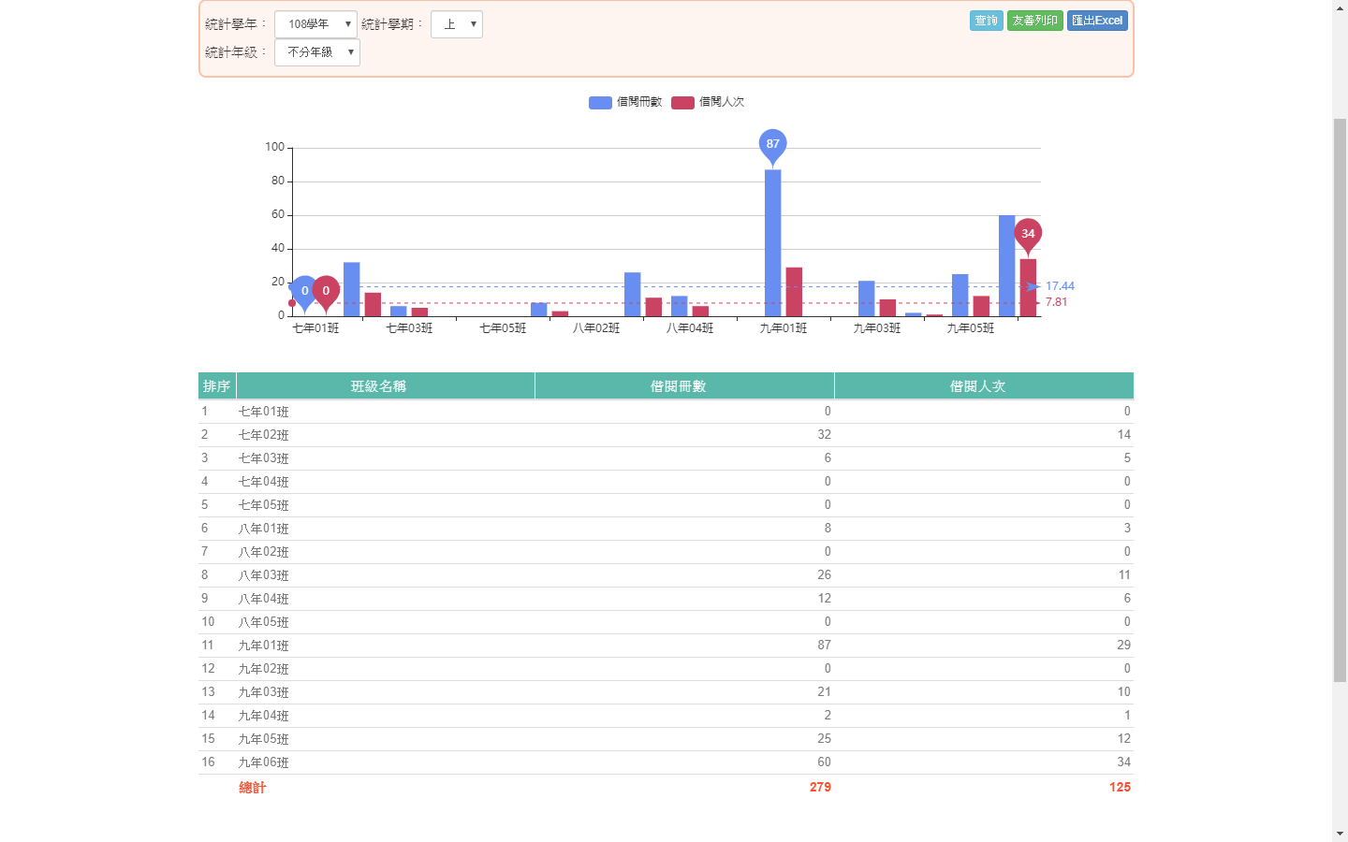
【附件三】
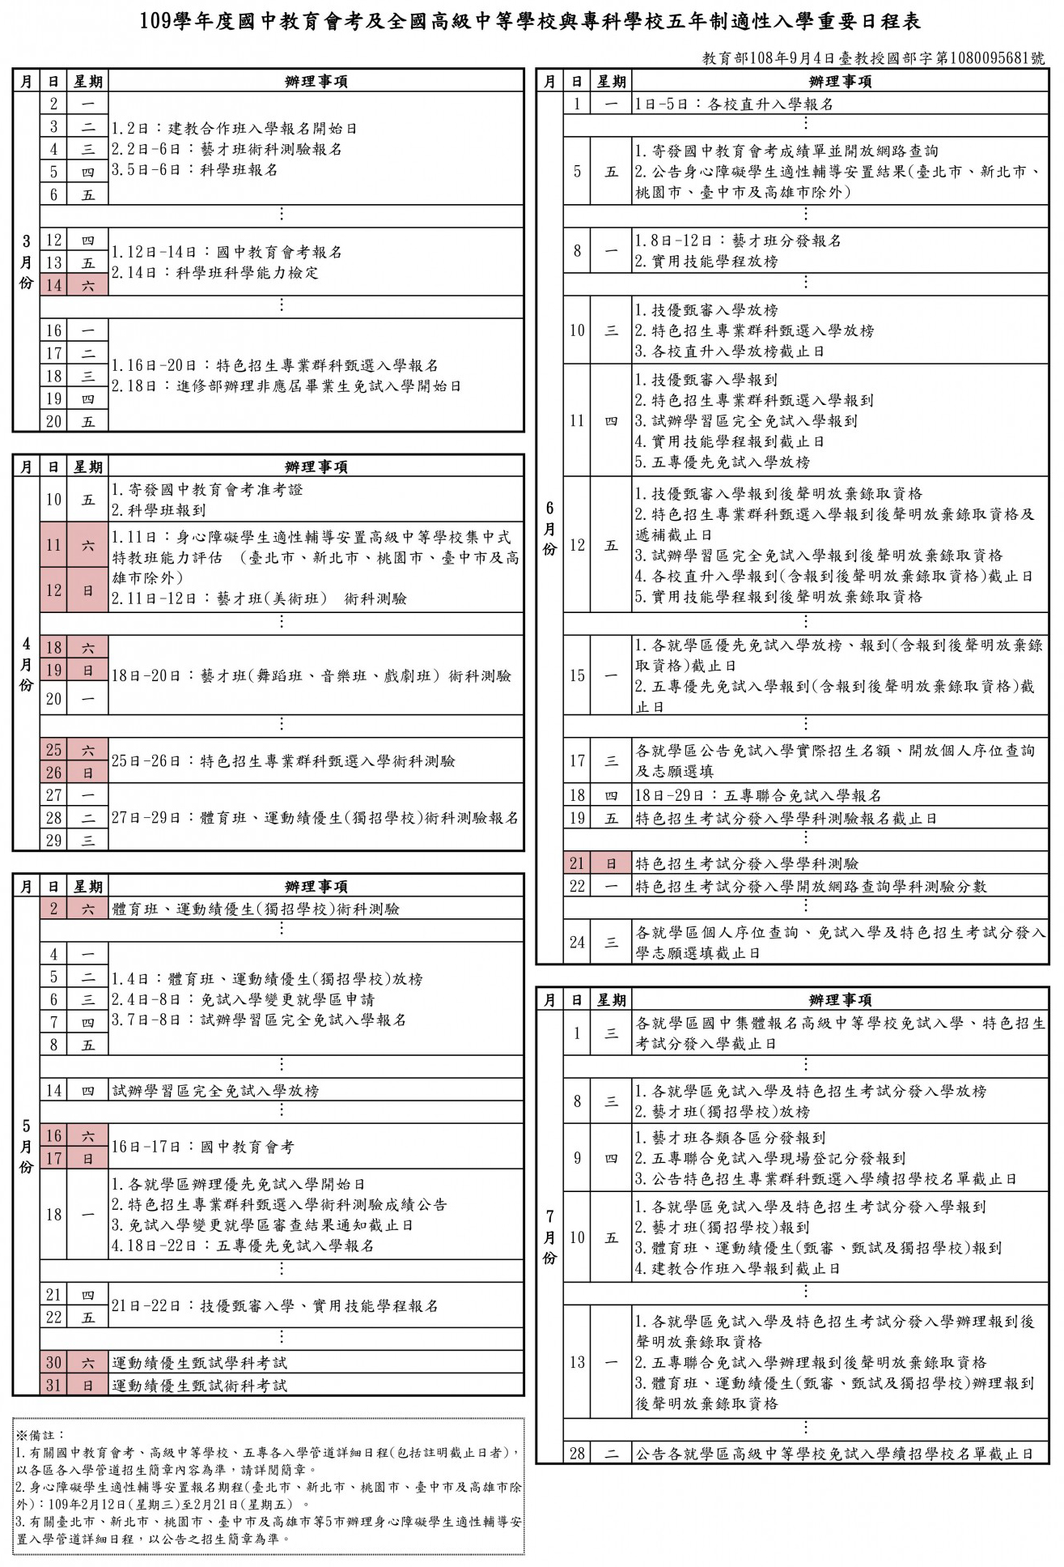
【附件四】
基隆市碇內國中108學年度第2學期學生晚自習申請書
貴家長您好：
國中教育會考即將於109年5月16、17日兩天舉行，本校家長會為協助孩子把握考前時間，順利取得學校場地設備及行政的協助，擬自109年3月2日起至109年5月7日止週一至週四辦理九年級學生晚自習，以提供學生衝刺階段安靜的自習空間。同時，亦歡迎八年級學生留校參與。期盼家長能一起給孩子更多的支持與鼓勵。
【段考暫停3/26、連假前停課4/1-2、模擬考暫停4/21-22】為營造優質的晚自習環境，以下相關事項敬請參與學生及家長務必配合:
時間 | 節次 | 負責人員 | 說明
16:40-17:00 | 1. 學生於17:00前至夜讀教室簽到。  2. 監讀教師於17:00前至夜讀教室清點學生人數，督導學生就位並協助便當發放。
17:00-17:30 | 晚餐時間 | 監讀教師、家長 | - 學生一律在夜讀教室內用餐(由學校統一登記、代為訂購70元的便當)，用完餐者一律安靜休息。  - 監讀教師協助學生進行資源回收及分類。
17:30-18:20 | 第一節 | 監讀教師、家長 | - 監讀教師與家長於夜讀教室內陪伴學生安靜讀書，嚴禁交談、吃東西、趴下休息或睡覺。  - 課間休息時間由監讀教師提醒並要求學生只能在夜讀教室附近活動並保持安靜。  - 請監讀教師協助填寫晚自習紀錄簿。  ＊ 學生若違反相關規定，經監讀師長勸導不聽累計達三  次者，取消其晚自習資格。
18:30-19:20 | 第二節 | 監讀教師、家長
19:30-20:20 | 第三節 | 監讀教師、家長
20:20 | 放學時間 | 監讀教師、家長 | 請監讀教師掌握學生離校情形，提醒學生放學安全。
※參加資格：
1. 晚自習時間為每週一至週四，需至少參加每週二日以上者才可申請。
2. 家長需能參與晚自習監讀工作至少一次才可申請（家長協助日期會於安排後另行通知）。
3. 請假規定：至教務處領請假單，並於晚自習當天放學前交回，無故缺席者將取消資格。
碇內國中家長會 敬啟
--------------本回條請於109年1月10日(五)前交給導師----------------
本人係_______班 同學的家長，同意敝子弟申請參加晚自習，並能夠嚴格
督導孩子遵守相關規定。
1.學生參加晚自習天數：□ 另有安排，不參加學校晚自習。
□ 每週四日(參加每週一至週四的晚自習)。
□ 每週三日(請註明參加：週____、週____、週____的晚自習)。
□ 每週二日(請註明參加：週____、週____的晚自習)。
2.家長能配合以下事項： 家長須能參與晚自習輪值工作(提供輪值當日晚餐)：
並請勾選能輪值□一次 □二次 □三次 □三次以上(___次)。
□ 家長能於20：20以前到校接孩子。
□ 家長未能接孩子，但能提醒孩子結伴並注意回家路上的安全。
此致
碇內國中家長會
家長簽名：___________聯絡電話：(家裡)___________(家長行動)____________
【附件五】
法規名稱： 國民小學及國民中學學生成績評量準則
公發布日： 民國 90 年 03 月 29 日
修正日期： 民國 108 年 06 月 28 日
發文字號： 臺教授國部字第1080065377B號 令
法規體系： 國民及學前教育

第 一 條
本準則依國民教育法第十三條第一項規定訂定之。

第 二 條
國民小學及國民中學（以下簡稱國民中小學）學生成績評量，以協助學生德智體群美五育均衡發展為目的，並具有下列功能：
一、學生據以瞭解自我表現，並調整學習方法與態度。
二、教師據以調整教學與評量方式，並輔導學生適性學習。
三、學校據以調整課程計畫，並針對學生需求安排激勵方案或補救教學。
四、家長據以瞭解學生學習表現，並與教師、學校共同督導學生有效學習 。
五、直轄市、縣（市）政府及教育部據以進行學習品質管控，並調整課程與教學政策。

第 三 條
國民中小學學生成績評量，應依領域學習課程、彈性學習課程及日常生活表現，分別評量之；其評量範圍及內涵如下：
一、領域學習課程、彈性學習課程：
(一)範圍：包括國民中小學課程綱要所定領域學習課程、彈性學習課程及其所融入之議題。
(二)內涵：包括核心素養、學習重點、學生努力程度、進步情形，並應兼顧認知、情意、技能及參與實踐等層面，且重視學習歷程及結果之分析。
二、日常生活表現：評量範圍及內涵，包括學生出缺席情形、獎懲紀錄、團體活動表現、品德言行表現、公共服務及校內外特殊表現等。
第 四 條
國民中小學學生成績評量原則如下：
一、目標：應符合教育目的之正當性。
二、對象：應兼顧適性化及彈性調整。
三、時機：應兼顧平時及定期。
四、方法：應符合紙筆測驗使用頻率最小化。
五、結果解釋：應以標準參照為主，常模參照為輔。
六、結果功能：形成性及總結性功能應並重；必要時，應兼顧診斷性及安置性功能。
七、結果呈現：應兼顧質性描述及客觀數據。
八、結果管理：應兼顧保密及尊重隱私。

第 五 條
國民中小學學生成績評量，應依第三條規定，並視學生身心發展、個別差異、文化差異及核心素養內涵，採取下列適當之多元評量方式：
一、紙筆測驗及表單：依重要知識與概念性目標，及學習興趣、動機與態度等情意目標，採用學習單、習作作業、紙筆測驗、問卷、檢核表、評定量表或其他方式。
二、實作評量：依問題解決、技能、參與實踐及言行表現目標，採書面報告、口頭報告、聽力與口語溝通、實際操作、作品製作、展演、鑑賞、行為觀察或其他方式。
三、檔案評量：依學習目標，指導學生本於目的導向系統性彙整之表單、測驗、表現評量與其他資料及相關紀錄，製成檔案，展現其學習歷程及成果。
特殊教育學生之成績評量方式，由學校依特殊教育法及其相關規定，衡酌學生學習需求及優勢管道，彈性調整之。

第 六 條
國民中小學學生成績評量時機，分為平時評量及定期評量二種。
領域學習課程評量，應兼顧平時評量及定期評量；彈性學習課程評量，應以平時評量為原則，並得視需要實施定期評量。
前項平時評量中紙筆測驗之次數，於各領域學習課程及彈性學習課程，均應符合第四條第四款最小化原則；定期評量中紙筆測驗之次數，每學期至多三次。
學生因故不能參加定期評量，經學校核准給假者，得補行評量；其成績以實得分數計算為原則。
日常生活表現以平時評量為原則，評量次數得視需要彈性為之。

第 七 條
國民中小學學生成績評量之評量人員如下：
一、各領域學習課程及彈性學習課程：由授課教師評量，且應於每學期初，向學生及家長說明評量計畫。
二、日常生活表現：由導師參據學校各項紀錄、各領域學習課程與彈性學習課程之授課教師、學生同儕及家長意見反映，加以評量。

第 八 條
學生依國民中學技藝教育實施辦法，於國民中學階段修習抽離式技藝教育課程者，其職群所對應之領域學習課程學期成績，應包括抽離式技藝教育課程總成績，並按抽離式技藝教育課程每週節數占對應之領域學習課程每週排定節數之比率計算。
前項規定，自中華民國一百零八年八月一日施行。

第 九 條
國民中小學學生領域學習課程及彈性學習課程之平時及定期成績評量結果，應依評量方法之性質以等第、數量或質性文字描述記錄之。
前項各領域學習課程及彈性學習課程之成績評量，至學期末，應綜合全學期各種評量結果紀錄，參酌學生人格特質、特殊才能、學習情形與態度等，評量及描述學生學習表現，並得視需要提出未來學習之具體建議。
領域學習課程之評量結果，應以優、甲、乙、丙、丁之等第，呈現各領域學習課程學生之全學期學習表現；其等第與分數之轉換如下：
一、優等：九十分以上。
二、甲等：八十分以上未滿九十分。
三、乙等：七十分以上未滿八十分。
四、丙等：六十分以上未滿七十分。
五、丁等：未滿六十分。
前項等第，以丙等為表現及格之基準。
彈性學習課程評量結果之全學期學習表現，得比照第三項規定辦理。
學生日常生活表現紀錄，應就第三條第二款所列項目，分別依行為事實記錄之，並酌予提供具體建議，不作綜合性評價及等第轉換。

第 十 條
學校就國民中小學學生領域學習課程、彈性學習課程及日常生活表現之成績評量紀錄及具體建議，每學期至少應以書面通知家長及學生一次。
學校得公告說明學生分數之分布情形。但不得公開呈現個別學生在班級及學校排名。
直轄市、縣（市）政府應於每學期結束後一個月內，檢視所轄國民中小學學生之評量結果，作為其教育政策訂定及推動之參考。

第 十一 條
學校應結合教務、學務、輔導相關處室及家長資源，確實掌握學生學習狀況，對需予協助者，應訂定並落實預警、輔導措施。
學生學習過程中各領域學習課程及彈性學習課程之成績評量結果未達及格之基準者，學校應實施補救教學及相關補救措施；其實施原則，由直轄市、縣（市）政府定之。
直轄市、縣（市）政府依前項實施補救教學之辦理成效，應併同前條第三項國民中小學學生之評量結果，於每學年結束後二個月內，報教育部備查。
學生日常生活表現需予協助者，學校應依教師輔導及管教學生相關規定施以輔導，並與其法定代理人聯繫，且提供學生改過銷過及功過相抵之機會。

第 十二 條
國民中小學學生修業期滿，符合下列規定者，為成績及格，由學校發給畢業證書；未符合者，發給修業證明書：
一、出席率及獎懲：學習期間授課總日數扣除學校核可之公、喪、病假，上課總出席率至少達三分之二以上，且經獎懲抵銷後，未滿三大過。
二、領域學習課程成績：
(一)國民小學階段：語文、數學、社會、自然科學、藝術、綜合活動、健康與體育七領域有四大領域以上，其各領域之畢業總平均成績，均達丙等以上。
(二)國民中學階段：語文、數學、社會、自然科學、藝術、綜合活動、科技、健康與體育八領域有四大領域以上，其各領域之畢業總平均成績，均達丙等以上。

第 十三 條
國民中小學就學生之成績評量結果，應妥為保存及管理，並維護個人隱私與權益；其評量結果及紀錄處理，應依個人資料保護法規相關規定辦理。

第 十四 條
為瞭解並確保國民中學學生學力品質，應由教育部會同直轄市、縣（市）政府辦理國中教育會考（以下簡稱教育會考）；其辦理方式如下：
一、中華民國一百零三年起每年五月針對國民中學三年級學生統一舉辦，評量科目為國文、英語、數學、社會與自然五科及寫作測驗；其評量結果，除寫作測驗分為一級分至六級分外，分為精熟、基礎及待加強三等級。
二、教育部應會同直轄市、縣（市）政府設教育會考推動會，審議、協調及指導教育會考重要事項。
三、教育會考推動會下設教育會考全國試務會，統籌全國試務工作；各直轄市、縣（市）政府應協助辦理全國試務工作。
四、教育會考考區試務工作，由考區所在地之直轄市、縣（市）政府辦理，並得個別或共同委由考區所在地之學校設教育會考考區試務會辦理之。考區試務會應依全國試務會之規劃，辦理全國共同事項。
五、教育部得將下列事項委託大學、學術專業團體或財團法人（以下簡稱受託評量機構）辦理：
(一)第三款全國試務會之全國試務工作。
(二)命題、組卷、閱卷、計分、題庫建置、試題研發。
六、前款受託評量機構應具備學生學力品質評量之專業能力、充足之行政人員及健全之組織與會計制度。
七、國民中學學生除經直轄市、縣（市）政府核准者外，應參加教育會考。
八、教育會考之結果供學生、教師、學校、家長及主管機關瞭解學生學習品質及其他相關法規規定之使用。但不得納入在校學習評量成績計算。
前項第二款至第五款所定各會之委員及辦理教育會考之試務工作人員，對於試務負有保密義務，並應遵守下列迴避規定：
一、前項第二款至第五款所定各會之委員，本人或其配偶、前配偶、三親等內之血親或姻親或曾有此關係者，報名參加當年度考試時，應行迴避。
二、監試人員本人或其配偶、前配偶、二親等內之血親或姻親或曾有此關係者，報名參加當年度考試時，應行迴避。
三、前款以外試務工作人員，參與教育部或受教育部委託為辦理教育會考之命題、審查、組卷、閱卷、計分、接觸試題或試卷機會之人員，本人或其配偶、前配偶、三親等內之血親或姻親或曾有此關係者，報名參加當年度考試時，應行迴避。
各考區、考場規定較本準則限制更嚴格者，從其規定。

第 十五 條
國民中小學學生各項成績評量相關表冊，由直轄市、縣（市）政府定之。

第 十六 條
國民中學及其主管機關為輔導學生升學或協助學生適應教育會考之程序、題型及答題方式，得辦理模擬考，其辦理次數，全學期不得超過二次。模擬考成績不得納入學生評量成績計算；相關處理原則，依教育部之規定。
前項模擬考，國民中學除自行或配合主管機關辦理外，不得協助其他機構、團體或個人辦理。

第 十七 條
中華民國一百零八年六月二十八日修正發布之第三條、第六條、第七條、第九條至第十一條及第十二條第二款，自一百零八年八月一日以後入學國民中小學之學生適用之。

第 十八 條
本準則除另定施行日期者外，自發布日施行。

【附件六】
基隆市國民中小學學生成績評量補充規定
96年3月30日基府教學貳字第0960070471號函頒
97年5月21日基府教學貳字第0970128814號函頒修正
101年8月27日基府教學貳字第1010173635號函頒修正
104年2月17日基府教學貳字第1040206359號函頒修正
一、本補充規定依「國民教育法」第十三條第一項及「國民小學及國民中學學生成績評量準則」訂定之。
二、基隆市所轄公私立國民中小學(以下簡稱國民中小學)學生成績評量應依學習領域及日常生活表現，分別評量之；其評量範圍及內涵如下：
（一）學習領域：其評量範圍包括國民中學及國民小學九年一貫課程綱要所定之七大學習領域及其所融入之重大議題；其內涵包括能力指標、學生努力程度、進步情形，並應兼顧認知、情意、技能及參與實踐等層面，且重視學習歷程與結果之分析。
（二）日常生活表現：其評量範圍及內涵包括學生出缺席情形、獎懲紀錄、團體活動表現、品德言行表現、公共服務及校內外特殊表現等。
三、國民中小學學生成績評量應本適性化、多元化之原則，兼顧形成性評量、總結性評量，必要時應實施診斷性評量及安置性評量。其結果應兼顧保密及尊重隱私。
前項形成性評量，指教師教學過程中，為了解學生學習情形，所進行之評量；總結性評量，指教師於教學活動結束後，了解學生學習成就之評量；診斷性評量，指診斷學生學習、情緒或人際關係困難，作為個別輔導與補救教學之依據；安置性評量，指依據學生的學習表現與需求，評估特殊性向與能力，提供適切安置。
四、國民中小學成績評量，應視學生身心發展及個別差異，並衡酌特殊教育學生之學習需求及優勢管道，彈性調整其評量方式，以獎勵輔導為原則，並依各學習領域內容及活動性質，採取紙筆測驗及表單、實作評量、檔案評量等適當之多元評量方式，並得視實際需要，參酌學生自評、同儕互評或家長提供之資訊辦理。
五、學生各學習領域成績由任課教師負責評量；評量方式，由任課教師依教學計畫在學期初以口頭或書面方式向學生及家長說明。
六、國民中小學學生學習領域之平時及定期成績評量結果，應依評量方法之性質以等第、數量或文字描述紀錄之。
前項各學習領域之成績評量，至學期末，應綜合全學期各種評量結果紀錄，參酌學生人格特質、特殊才能、學習情形與態度等，評定及描述學生學習表現和未來學習之具體建議；並應以優、甲、乙、丙、丁之等第，呈現各學習領域學生之全學期學習表現，其等第與分數之轉換如下：
（一）優等：九十分以上。
（二）甲等：八十分以上未滿九十分。
（三）乙等：七十分以上未滿八十分。
（四）丙等：六十分以上未滿七十分。
（五）丁等：未滿六十分。
前項等第，以丙等為表現及格之基準。
七、學生日常生活表現之評量，應就第二點第一項第二款所列項目，分別依行為事實紀錄之，並酌予提供具體建議，不做綜合性評價及等第轉化。
（一）出缺席情形：含事假、病假、曠課、公假暨喪假等記錄。
（二）獎懲紀錄：依學生實際獎懲情形記錄之。
（三）品德言行表現：導師應考量學生之智力、性向、興趣、家庭環境與社會背景等因素，並依平日個別行為觀察、談話紀錄、家庭訪視紀錄之資料等評量，並以文字詳實描述。
（四）團體活動表現：導師或任課教師應依班級活動、社團活動、學生自治活動、學校活動及綜合活動學習領域等參與情形評量，並以文字詳實描述。
（五）公共服務表現：導師或相關人員應依班級服務、學校服務和社區服務等參與情形評量，並以文字詳實描述。
（六）校內外特殊表現：導師或相關人員依學生實際表現記錄之。
八、學生學習領域成績評量分為語文領域、健康與體育領域、數學領域、社會領域、藝術與人文領域、自然與生活科技領域、綜合活動領域及生活課程領域等。
彈性學習課程得併入各學習領域評量。
九、學習領域之評量，分定期評量及平時評量，並依下列規定辦理：
(一)定期評量每學期至多三次，六年級下學期及九年級下學期以兩次為原則，或由各校另訂之，評量方式由學校課程發展委員會通過後實施。
(二)平時評量應以多元評量為原則，平時評量之次數、時間及方式，由任課教師審酌教學需求及學生日常表現自定之，惟平時評量中紙筆測驗之次數應以最小化為原則。
(三)定期評量及平時評量之成績各占學期成績之百分之四十及百分之六十為原則。
(四)七大學習領域之學期總平均成績，為各學習領域之學期成績乘以各該領域每週學習節數，所得總和再以每週學習領域總節數除之。
(五)國民中學學習領域成績評量得分科辦理，分科成績占該學習領域成績之權重比例依各分科授課時數比例訂之。
(六)學校就各學習領域及日常生活表現之成績評量紀錄，得公告說明學生分數之分布情形。但不得公開呈現個別學生在班級及學校排名。
十、學生定期評量時，因故經准假缺考者，准予銷假後立即補行評量，並於學期成績結算前辦理。但無故缺考者經申請後准予補行評量，否則缺考成績以零分計算。補行評量成績依下列規定計算：
(一)因公、因直系血親尊親屬喪亡或其他不可抗力因素缺考者，按實得分數計算。
(二)非屬前款所列原因，補行評量成績在六十分以下者依實得分數列計；超過六十分者，其超過部份以七折計算後列計。
學生於學期中途依規定核給公假者，其學業成績處理如下：
(一)公假期間之日常考查成績，得以心得報告代替考試。
(二)公假期間定期考查成績之補行評量，得單獨舉行，不受定期補行評量之限制。
大陸或國外轉學生，參加補行評量者，其定期評量成績之計算依第一項第一款規定辦
理。
十一、復學學生成績之處理依下列規定辦理：
(一)學生無故缺課又返校就讀者，當學期缺課成績經申請後准予補行評量，否則其缺課期間之成績以零分計算。
(二)依規定辦理長期請假後復學者，得採計其復學後重讀之成績。
(三)請假期間，提前復學，其成績計算應以復學後之成績為準。
十二、轉入學生如其部分課業成績無法連貫計算時，得依其轉入就讀學校之課業成績計算，或按學科測驗之成績評定之。
十三、學生成績之登記及處理應資訊化，國民中學，學習領域評量由教務處主辦，日常生活表現評量由學務處主辦，任課教師應配合辦理；國民小學，由各班導師或任課老師辦理。國民中小學學生各項成績評量相關表冊，由本府另訂之。
十四、國民中小學學生學習領域及日常生活表現之成績評量紀錄及具體建議，學校應定期告知家長及學生。
學期或畢業成績通知除量化紀錄外，應參酌學生人格特質、學習能力、生活態度、特殊才能等同時以文字描述加以說明，並提出具體建議。
十五、國民中小學學生學習領域之成績評量結果未達及格基準者依下列規定辦理：
- 學校應施以補考或補救教學及相關補救措施。
- 學生經補考成績評定及格者，該學習領域學期成績應調整為六十分。補考不及格者，該領域成績就其補考成績或原成績擇優登錄。
十六、學生在校成績包括學習領域評量成績與日常生活表現，各校應成立學生成績評量審查委員會（以下簡稱審查委員會），研議、審查學生成績評量事宜。
審查委員會置委員五至十七人，由學校行政人員、教師、教師會及家長會等代表組成。
審查委員會得就學生學習領域評量成績及日常生活表現綜合表現，審酌發給畢業證書或修業證明書。
十七、學校學生修業期滿，經審查委員會審查符合下列規定者，由學校發給畢業證書；不符規定者，發給修業證明書：
(一)學習期間扣除學校核可之公、喪、病假，上課總出席率至少達三分之二以上，且經獎懲抵銷後，未滿三大過。
(二)七大學習領域有四大學習領域以上畢業總平均成績丙等以上。
前項規定，自中華民國一百零一年八月一日以後入學國民中小學之學生適用之。
十八、國民中學為輔導學生升學所辦理之模擬升學測驗，其成績不得納入學生評量成績計算；相關處理原則，依教育部之規定。
十九、國民中小學就學生之成績評量結果，應妥為保存及管理，並維護個人隱私與權益；其評量結果及紀錄處理，應依個人資料保護法規相關規定辦理。
二十、有關國中教育會考（以下簡稱會考）辦理方式，依教育部國民小學及國民中學學生成績評量準則辦理。
國民中學學生除經學校函送家長切結書至本府同意核備者外，均應參加會考。
二十一、本補充規定經市務會議討論通過後函頒實施。

【附件七】
基隆市立碇內國民中學學生成績評量規定
105年8月26日校務會議通過
- 本規定依基隆市政府104年2月17日基府教學貳字第1040206359號修正「基隆市國民
中小學學生成績評量補充規定」訂定之。
- 本校學生成績評量應依學習領域及日常生活表現，分別評量之；其評量範圍及內涵如
下：
（一）學習領域：其評量範圍包括國民中學九年一貫課程綱要所定之七大學習領域及其所融入之重大議題；其內涵包括能力指標、學生努力程度、進步情形，並應兼顧認知、情意、技能及參與實踐等層面，且重視學習歷程與結果之分析。
（二）日常生活表現：其評量範圍及內涵包括學生出缺席情形、獎懲紀錄、團體活動表現、品德言行表現、公共服務及校內外特殊表現等。
三、本校學生成績評量本適性化、多元化之原則，兼顧形成性評量、總結性評量，必要時應
實施診斷性評量及安置性評量。其結果應兼顧保密及尊重隱私。
前項形成性評量，指教師教學過程中，為了解學生學習情形，所進行之評量；總結性評量，指教師於教學活動結束後，了解學生學習成就之評量；診斷性評量，指診斷學生學習、情緒或人際關係困難，作為個別輔導與補救教學之依據；安置性評量，指依據學生的學習表現與需求，評估特殊性向與能力，提供適切安置。
- 本校成績評量，視學生身心發展及個別差異，並衡酌特殊教育學生之學習需求及優勢管
道，彈性調整其評量方式，以獎勵輔導為原則，並依各學習領域內容及活動性質，採取紙筆測驗及表單、實作評量、檔案評量等適當之多元評量方式，並得視實際需要，參酌學生自評、同儕互評或家長提供之資訊辦理。
- 學生各學習領域成績由任課教師負責評量；評量方式，由任課教師依教學計畫在學期初
以口頭或書面方式向學生及家長說明。
- 學習領域之平時及定期成績評量結果，應依評量方法之性質以等第、數量或文字描述紀
錄之。
前項各學習領域之成績評量，至學期末，應綜合全學期各種評量結果紀錄，參酌學生人格特質、特殊才能、學習情形與態度等，評定及描述學生學習表現和未來學習之具體建議；並應以優、甲、乙、丙、丁之等第，呈現各學習領域學生之全學期學習表現，其等第與分數之轉換如下：
（一）優等：九十分以上。
（二）甲等：八十分以上未滿九十分。
（三）乙等：七十分以上未滿八十分。
（四）丙等：六十分以上未滿七十分。
（五）丁等：未滿六十分。
前項等第，以丙等為表現及格之基準。
- 學生日常生活表現之評量，應就第二點第一項第二款所列項目，分別依行為事實紀錄
之，並酌予提供具體建議，不做綜合性評價及等第轉化。
（一）出缺席情形：含事假、病假、曠課、公假暨喪假等記錄。
（二）獎懲紀錄：依學生實際獎懲情形記錄之。
（三）品德言行表現：導師應考量學生之智力、性向、興趣、家庭環境與社會背景等因素，並依平日個別行為觀察、談話紀錄、家庭訪視紀錄之資料等評量，並以文字詳實描述。
（四）團體活動表現：導師或任課教師應依班級活動、社團活動、學生自治活動、學校活動及綜合活動學習領域等參與情形評量，並以文字詳實描述。
（五）公共服務表現：導師或相關人員應依班級服務、學校服務和社區服務等參與情形評量，並以文字詳實描述。
（六）校內外特殊表現：導師或相關人員依學生實際表現記錄之。
八、學生學習領域成績評量分為語文領域、健康與體育領域、數學領域、社會領域、藝術與人文領域、自然與生活科技領域、綜合活動領域等。
彈性學習課程得併入各學習領域評量。
九、學習領域之評量，分定期評量及平時評量，並依下列規定辦理：
(一)定期評量每學期至多三次，九年級下學期以兩次為原則，或由各校另訂之，評量方式由學校課程發展委員會通過後實施。
(二)平時評量應以多元評量為原則，平時評量之次數、時間及方式，由任課教師審酌教學需求及學生日常表現自定之，惟平時評量中紙筆測驗之次數應以最小化為原則。
(三)定期評量及平時評量之成績各占學期成績之百分之四十及百分之六十為原則。
(四)七大學習領域之學期總平均成績，為各學習領域之學期成績乘以各該領域每週學習節數，所得總和再以每週學習領域總節數除之。
(五)學習領域成績評量得分科辦理，分科成績占該學習領域成績之權重比例依各分科授課時數比例訂之。
(六)學習領域及日常生活表現之成績評量紀錄，得公告說明學生分數之分布情形。但不得公開呈現個別學生在班級及學校排名。
十、學生定期評量時，因故經准假缺考者，准予銷假後立即補行評量，並於學期成績結算前
辦理。但無故缺考者經申請後准予補行評量，否則缺考成績以零分計算。補行評量成績
依下列規定計算：
(一)因公、因直系血親尊親屬喪亡或其他不可抗力因素缺考者，按實得分數計算。
(二)非屬前款所列原因，補行評量成績在六十分以下者依實得分數列計；超過六十分者，其超過部份以七折計算後列計。
學生於學期中途依規定核給公假者，其學業成績處理如下：
(一)公假期間之日常考查成績，得以心得報告代替考試。
(二)公假期間定期考查成績之補行評量，得單獨舉行，不受定期補行評量之限制。
大陸或國外轉學生，參加補行評量者，其定期評量成績之計算依第一項第一款規定辦理。
十一、復學學生成績之處理依下列規定辦理：
(一)學生無故缺課又返校就讀者，當學期缺課成績經申請後准予補行評量，否則其缺課期間之成績以零分計算。
(二)依規定辦理長期請假後復學者，得採計其復學後重讀之成績。
(三)請假期間，提前復學，其成績計算應以復學後之成績為準。
十二、轉入學生如其部分課業成績無法連貫計算時，得依其轉入就讀學校之課業成績計算，
或按學科測驗之成績評定之。
十三、學生成績之登記及處理資訊化，學習領域評量由教務處主辦，日常生活表現評量由學
務處主辦，任課教師應配合辦理。
十四、學生學習領域及日常生活表現之成績評量紀錄及具體建議，應定期告知家長及學生。
學期或畢業成績通知除量化紀錄外，應參酌學生人格特質、學習能力、生活態度、特殊才能等同時以文字描述加以說明，並提出具體建議。
十五、學習領域之成績評量結果未達及格基準者依下列規定辦理：
(一)施以補考或補救教學及相關補救措施。
(二)經補考成績評定及格者，該學習領域學期成績應調整為六十分。補考不及格者，該
領域成績就其補考成績或原成績擇優登錄。
(三)本校另訂定「學生成績評量結果未達丙等之預警、輔導、補考措施實施原則」
十六、學生在校成績包括學習領域評量成績與日常生活表現，成立學生成績評量審查委員會
（以下簡稱審查委員會），研議、審查學生成績評量事宜。
評量小組置委員五至十七人，由學校行政人員、教師、教師會及家長會等代表組成。
審查委員會得就學生學習領域評量成績及日常生活表現綜合表現，審酌發給畢業證書
或修業證明書。
十七、學生修業期滿，經審查委員會審查符合下列規定者，由學校發給畢業證書；不符規定
者，發給修業證明書：
(一)學習期間扣除學校核可之公、喪、病假，上課總出席率至少達三分之二以上，且經獎懲抵銷後，未滿三大過。
(二)七大學習領域有四大學習領域以上畢業總平均成績丙等以上。
前項規定，自中華民國一百零一年八月一日以後入學國民中小學之學生適用之。
十八、為輔導學生升學所辦理之模擬升學測驗，其成績不得納入學生評量成績計算。
十九、學生之成績評量結果，應妥為保存及管理，並維護個人隱私與權益；其評量結果及紀
錄處理，應依個人資料保護法規相關規定辦理。
二十、有關國中教育會考（以下簡稱會考）辦理方式，依教育部國民小學及國民中學學生成
績評量準則辦理。
學生除經本校函送家長切結書至市府同意核備者外，均應參加會考。
二十一、本規定經校務會議通過後實施。

